Oppfriskningsinformasjon for lærere
8.-10. trinn fordypning
Pakken inneholder valgfritt bakgrunnsinformasjon om hvert emne, slik at du kan planlegge timene og presentere emnet for elevene.

Bruk av antibiotika og antimikrobiell resistens
I noen tilfeller trenger immunsystemet hjelp. Antimikrobielle midler er medisiner som brukes til å drepe eller bremse mikrobeveksten. Antimikrobielle midler kan grupperes i samsvar med mikroorganismene de primært virker mot. Antibiotika brukes til å behandle bakterieinfeksjoner som hjernehinnebetennelse, tuberkulose og lungebetennelse. De virker ikke på virus, så antibiotika kan ikke behandle virusinfeksjoner som forkjølelse og ininfluensaensa. Antibiotika angriper strukturer som er unike for bakterier. De forårsaker dermed ikke skade på menneskeceller og dreper ikke virus.
Antibiotika virker enten slik at de dreper bakterier eller bremser bakterieveksten. Penicillin er et eksempel på en antibiotika som dreper bakterier ved å angripe peptidoglykanlaget i celleveggen og forårsake celledød. Antibiotika som bremser bakterieveksten, påvirker prosessene bakteriene trenger for å multiplisere seg, f.eks. proteinproduksjon, DNA-replikasjon eller metabolisme.
Antibiotika kan være smalspektret og påvirke bare én eller to bakteriearter, eller bredspektret og påvirke mange forskjellige bakteriearter i kroppen, deriblant nyttige bakterier i tarmen. Siden bredspektret antibiotika dreper mange bakterier i tarmen, har de lettere for å forårsake diaré.
Bakterier tilpasser seg hele tiden og finner måter de kan unngå å bli drept av antibiotika på. Dette kalles antibiotikaresistens. Resistens utvikler seg på grunn av mutasjoner i det bakterielle DNA-et. Genene for antibiotikaresistens kan spre seg mellom forskjellige bakterier i organene våre gjennom horisontal genoverføring. Dette omfatter transformasjon, transduksjon og konjugering. Resistensgener kan også spre seg via vertikal genoverføring når genmateriale i kromosomer overføres fra forelder til avkom under reproduksjon.
Antibiotikaresistente bakterier kan bæres av friske eller syke personer og kan spre seg til andre akkurat som andre typer mikrober, for eksempel ved at vi håndhilser eller berører alle typer overflater på dyr, grønnsaker eller mat der det finnes bakterier.
Antibiotikaresistens oppstår i bakterier i kroppen, dyr eller miljøet på grunn av overbruk og misbruk av antibiotika. Jo oftere en person tar antibiotika, desto mer sannsynlig er det at personen utvikler antibiotikaresistente bakterier i kroppen. For å hindre resistens bør antibiotika bare tas slik legen har foreskrevet. Hovedpunkter:
- Antibiotika trenger ikke å tas for forkjølelse og ininfluensaensa eller de fleste typer hoste, sår hals, øreinfeksjoner eller bihulebetennelse siden disse vanligvis blir bedre på egen hånd.
- Det er viktig å ta antibiotika nøyaktig slik vi får beskjed om. Da reduserer vi risikoen for at det oppstår resistens.
- Antibiotika er personlige og skrevet ut til enkeltpersoner og til en bestemt infeksjon. De bør ikke deles eller tas for en annen sykdom.

Behandling av infeksjon: Bruk av antibiotika og antibiotikaresistens
8.-10. trinn fordypning

Time 8: Bruk av antibiotika og antibiotikaresistens
Introduksjon til antibiotika og bruken av det. Denne bolken gir elevene for den stadig større globale folkehelsetrusselen antibiotikaresistens (AMR) gjennom et eksperiment med agarskål.

Kompetansemål:

Alle elever skal:
- forstå at antibiotika ikke virker på virus, da bakterier og virus har forskjellig struktur.
- forstå at bakterier hele tiden tilpasser seg og finner måter de kan unngå å bli drept av antibiotika på, og at dette kalles antibiotikaresistens.
- forstå at bruk av antibiotika også dreper nyttige bakterier, ikke bare de som forårsaker en infeksjon.
- forstå at både friske og syke personer kan være bærere av antibiotikaresistente bakterier og uvitende overføre disse til andre.
- forstå at antibiotikaresistens sprer seg mellom forskjellige bakterier i kroppen vår.
- forstå at alle, også du, har et ansvar for å få antibiotikaresistens under kontroll.

Relevans

Folkehelse og livsmestring
- Diskutere bruken av antibiotika og vurdere pålitelighet i informasjon i ulike kilder

Mat og helse
- Helse og forebygging

Naturfag
- Naturvitenskapelige praksiser og tenkemåter

- Eksperimentelle ferdigheter og strategier
- Analyse og evaluering

Grunnleggende ferdigheter
- Lesing, skriving

Kunst og håndverk
- Grafisk kommunikasjon

Time 8: Bruk av antibiotika og antibiotikaresistens

Ressurser

Hovedaktivitet: eksperiment med agar

Per elev
- Kopi av EA1
- Kopi av EA2
- Kopi av EA3
- Hansker

Per klasse/gruppe
- Kopi av LA2
- Petriskåler
- Basisagar
- Varmeplate
- Fenolrød*
- Voksblyant
- Engangsdråpetellere
- Saltsyre
- Korkborer
- Reagensglass
- Reagensglasstativ

Aktivitet 2: Antibiotika «riktig» eller «feil»?

Per elev
- Kopi av EA4

Ytterligere støttemateriell:
- Kopi av LA1
- Kopi av SA1

Støttemateriell
- LA1 Eksperiment med agar (forberedelser)
- LA2 Svarark
- SA1 Testresultater for antibiotikasensitivitet
- EA1 Eksperiment med agar (arbeidsark)
- EA2 Eksperiment med agar (konklusjoner)
- EA3 Differensiert eksperiment med agar (konklusjoner)
- EA4 Antibiotika «riktig» eller «feil»

Forberedelser
- Følg anvisningene i LA1 som forberedelse til eksperimentet med agar
- Kopier opp EA1 og EA2 eller EA3 (differensiert versjon som kan tilpasses elever med ulikt ferdighetsnivå) til hver elev på forhånd
- Antibiotikavideoer: Introduction to Antibiotics antibioticguardian.com eller https://youtu.be/HN5ultN7JaM
- Antibiotikaanimasjon: e-bug.eu/eng/KS4/lesson/ Antibiotic-AntimicrobialResistance. Kopier opp EA1 og EA2 til hver elev.

Time 8: Bruk av antibiotika og antibiotikaresistens

Stikkord
Antibiotika
Antibiotikaresistens
Immunforsvaret
Infeksjon
Medisin
Naturlig utvelgelse
Forvaltning
Nettlenker
https://www.e-bug.eu/no-no/fordypning-8-10-trinn-antimikrobiell-resisten

Innledning
- Forklar at elevene skal lære hvordan antibiotika virker for å drepe bakterier, og hvordan bakteriene kjemper tilbake og blir resistente overfor antibiotikaen. Antibiotikaresistens er i ferd med å bli en global helsetrussel, og det kan ramme alle. Antibiotikaresistente bakterier kan lett spre seg fra person til person. Det er alles ansvar å sikre at antibiotika blir brukt på riktig måte.
- Vis elevene den to minutter lange introduksjonsvideoen til antibiotika.
- Se deretter animasjonen fra e-Bug. Gjennom hele animasjonen er det punkter der lærerne kan stoppe og drøfte innholdet med elevene.
- Understrek at det stadig sjeldnere blir oppdaget nye antibiotika, og forklar at mange legemiddelselskaper ikke lenger bruker penger på å utvikle nye antibiotika, selv om resistens er blitt et økende problem.

Aktivitet

Hovedaktivitet: Eksperiment med agar
- Denne aktiviteten bør utføres i små grupper (3–5 elever).
- En arbeidsbenk bør settes opp for hver gruppe med
  - fire agar dyrkingsskåler med indikator, der hver merkes med navnet på en pasient
  - fire reagensglasstativer, der hvert inneholder fem antibiotikaoppløsninger (se veiledning i LA1), og der hvert står ved siden av sin tilsvarende agarskål
- Del ut en kopi av EA1 og EA2 eller EA3 til elevene (differensiert versjon) som de kan registrerer resultatene sine på.
- Forklar at Eva jobber på et sykehuslaboratorium, og at det er hennes jobb å dyrke mikrobielle kulturer av vattpinneprøver svaberprøver som er tatt fra pasienter på et legekontor. Eva undersøker deretter om mikrobene dør ved bruk av en rekke forskjellige typer antibiotika. Resultatene hjelper legen med å avgjøre hva slags mikrobe som forårsaker sykdommen, og hvilken type antibiotika som eventuelt skal skrives ut.
- Merk at den røde fargen representerer mikrobene som dyrkes i agaren. Den kan hjelpe henne med å vise dem en agarskål uten indikator (gul), dvs. ingen vekst.
- Sett skålene på et hvitt ark. Elevene bør merke hvert borehull og dryppe antibiotika, én dråpe om gangen, i det riktig merkede hullet til hullet er fylt med antibiotika.
- Sett lokket på petriskålen igjen, og la stå i fem minutter.
- Etter fem minutter skal elevene måle størrelsen på den avfargede sonen (hemming) hvis det finnes en slik sone. Du kan vurdere å vise elevene SA1, slik at de får se en illustrasjon av de forventede resultatene.
- Elevene bør fullføre arbeidsarkene sine (EA1, 2 eller 3) i grupper og diskutere med læreren.

Aktivitet 2: Antibiotika «riktig» eller «feil»?
Bruk arbeidsarket «riktig» eller «feil» til å lære om hvordan vi bruker antibiotika riktig. Del ut en kopi av arbeidsarket (EA4) til hver elev. For hver påstand drøfter gruppen om den er riktig eller feil og hvorfor den er det.
Påstand 1: Feil
De vanligste infeksjonene som forårsaker hoste og nysing, skyldes virus, og de går over av seg selv med nok hvile og væskeinntak. Antibiotika er ikke effektivt mot virus.
Påstand 2: Riktig
Antibiotika bør tas nøyaktig slik legen gir beskjed om.
Påstand 3: Feil
Du må ikke bruke andres antibiotika eller eventuelle rester av antibiotika.
Påstand 4: Riktig
De vanligste infeksjonene som forårsaker hoste og nysing, skyldes virus, og går over av seg selv med nok hvile og drikke. Antibiotika hjelper ikke mot virus.
Påstand 5: Feil
Antibiotika kan bidra til alvorlige bakterieinfeksjoner som lungebetennelse eller nyre-/urinveisinfeksjoner.
Påstand 6: Feil
Antibiotika bør tas nøyaktig slik legen gir beskjed om.
Påstand 7: Feil
Antibiotika virker ikke mot hodepine eller virus, f.eks. viruset som forårsaker influensa.
Påstand 8: Riktig
Hvis du bruker for mye antibiotika, er det ikke sikkert den virker når du virkelig trenger den til en alvorlig infeksjon.

Diskusjon
Drøft spørsmålene på arbeidsarket (EA2/3) med elevene:
Antibiotika kurerer ikke forkjølelse eller influensa. Hva bør legen anbefale eller skrive ut til en pasient for å bli bedre?...................
Svar: Antibiotika kan bare behandle bakterieinfeksjoner, og influensa skyldes et virus. Hoste og forkjølelse skyldes virus, og i mange tilfeller vil kroppens eget naturlige forsvar bekjempe disse infeksjonene. Andre medisiner fra apoteket avhjelper symptomene på hoste og forkjølelse. Leger kan skrive ut smertestillende medisiner som demper smertene og feberen som er knyttet til infeksjonen.
Differensiert svar: b
Hva vil skje hvis en pasient fikk skrevet ut antibiotika for å behandle en bakterieinfeksjon, men bakteriene var resistente overfor dette stoffet?
Svar: Ingenting, antibiotikaen ville ikke klare å drepe bakteriene som forårsaker sykdommen, derfor ville ikke pasienten bli noe bedre.
Differensiert svar: a

Hvis du hadde igjen litt penicillin i skapet etter en tidligere sår hals, ville du tatt dette senere for å behandle et kutt på beinet som har blitt betent? Forklar svaret.
Svar: Nei, du bør aldri bruke andres antibiotika eller antibiotika som har blitt forskrevet til en tidligere infeksjon. Det er mange forskjellige typer antibiotika som behandler forskjellige bakterieinfeksjoner. Leger skriver ut spesifikke antibiotika for spesifikke sykdommer med en dose som passer til pasienten. Å bruke andres antibiotika kan bety at infeksjonen din ikke blir bedre.
Differensiert svar: a
En pasient ønsker ikke å ta den foreskrevne antibiotikaen for sårinfeksjonen. De sier: «Jeg tok mer enn halvparten av de pillene legen ga meg før, og infeksjonen ble borte en stund, men jeg fikk den igjen enda verre!» Kan du forklare hvorfor dette skjedde?
Svar: Det er svært viktig å fullføre behandling slik legen har forskrevet, og ikke stoppe halvveis. Hvis ikke kan det hende at ikke alle bakteriene dør, og at de blir resistente overfor antibiotika
Differensiert svar: c

Snakk med elevene om følgende:
1. Spør hva de kan om antibiotikaresistens.
2. Spør hvilke resistente bakterier de har hørt om. Bruk meticillinresistent Staphylococcus aureus og tuberkulose som to eksempler:
- Meticillinresistent Staphylococcus aureus (MRSA) er en bakteriestamme som er resistent overfor betalaktam-antibiotika, flukloksacillin og cefalosporiner. MRSA-infeksjoner kan være svært vanskelige å behandle. MRSA-infeksjoner er vanligere hos personer på sykehus eller på sykehjem, men de kan også forekomme andre steder. MRSA-tilfellene har falt de siste årene fordi vi har økt bevissthet, økt fokus på å smittevern på sykehus, f.eks. grundig håndvask og prøvetaking av pasienter, og redusert bruk av bredspektret antibiotika. I 2006 ble det rapportert at 1,8 % av alle sykehuspasienter hadde MRSA. I 2012 falt dette til 0,1 %.
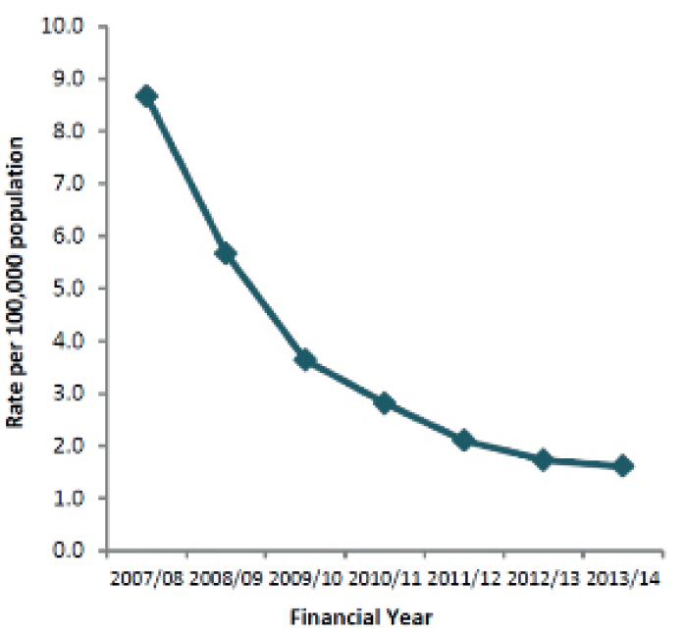
Figuren ovenfor viser den nedadgående trenden i MRSA-bakteremi (bakterier i blodet) fra 8,8 rapporterte tilfeller per 100 000 innbyggere i 2007–2008 til 1,6 rapporterte tilfeller per 100 000 i 2013–2014. Disse dataene er hentet fra rapporten Public Health England Annual Epidemiology Commentary 2013/14.
- Noen antibiotikaresistente stammer av tuberkulose (TB) er kjent som multi legemiddelresistent tuberkulose (MDR-TB). Disse stammene er resistente overfor de to antibiotikaene vanligvis brukes for å behandle tuberkulose. Per 2013 skyldes 3,6 % av alle nye tuberkulosetilfeller MDR-TB. WHO anslår at det var nesten 0,5 millioner nye MDR-TB-tilfeller i verden i 2012. MDR-TB kan ha en dødelighetsrate på opptil 80 %, og medisinene som brukes til å behandle MDR-TB, er dyrere enn medisinene som brukes til å behandle tuberkulose. De kan dessuten gi flere bivirkninger. For å effektivt behandle tuberkulose må vi ta to, tre eller fire ulike antibiotika samtidig. Feil bruk av antibiotika (på grunn av manglende finansiering for behandling eller falske antibiotika) har ført til økt resistens, så det er nå blitt et stort problem.

Ekstraaktiviteter

Ekstraaktivitet: Essay
- Be elevene skrive et essay basert på budskapet fra e-Bugs antibiotikaanimasjon og de vanligste misoppfatningene de har lært om i timen.
- De bør vurdere følgende punkter:
  - Hva er de vanligste misoppfatningene om antibiotika, og hva kan være grunnen til at det finnes slike utbredte misforståelser?
  - Hvis vi taklet vanlige misoppfatninger om antibiotika, hvordan ville det bidra til å bremse eller forebygge framveksten av resistens?
  - Hvilke metoder eller framgangsmåter bør vi bruke til å takle misoppfatninger?
  - Egne, familiens eller venners erfaringer med antibiotika kan også tas med, f.eks. hvorfor antibiotika ble brukt, og om brukeren tenkte at det kan ha vært unødvendig. Hva ville ha hjulpet i denne situasjonen?

Oppsummering
Kontroller at elevene har forstått stoffet ved å spørre dem om følgende påstander er sanne eller ikke sanne.
- Antibiotika virker ikke på virus, da bakterier og virus har ulik struktur.
Svar: Sant
- Bakterier tilpasser seg hele tiden og finner måter de kan unngå å bli drept av antibiotika på. Dette kalles antibiotikaresistens.
Svar: Ikke sant, det kalles antibiotikaresistens.
- Antibiotikaresistente bakterier kan bæres av friske eller syke personer og kan overføres i det stille til andre.
Svar: Sant

LA1 Eksperiment med agar (forberedelser)
Forberedelser
Følgende forberedelser gjelder for 1 gruppe à 5 elever
Du finner et bilde av et arbeidsbenkoppsett på www.e-bug.eu
Materiell
- petriskåler
- saltsyre
- voksblyant
- basisagar
- 20 reagensglass
- engangsdråpetellere
- varmeplate
- 5 reagensglasstativer
- korkborer
- fenolrød
Klargjøring av agarskåler
- Fyll opp 100 ml basisagar i samsvar med produsentens bruksanvisning.
- Når det er litt avkjølt, men ikke fast, helles 1 agarskål (for å vise at det ikke er vekst). Når dette er ferdig, tilsettes nok (~10 dråper) 2–4 % fenolrød til at agaren blir dyprød/ mørk oransje. Bland godt.
- Hell ca. 20 ml i hver petriskål, og avkjøl.
- Lag fem jevnt plasserte borehull i hver agarskål når dette er størknet.
- Merk hver petriskål med pasient A, B, C og D

Klargjøring av antibiotika (reagensglass)
Pasient | Penicillin | Meticillin | Erytromycin | Vankomycin | Amoksicillin
A | Vann | Vann | Vann | Vann | Vann
B | 10 % HCl | 5 % HCl | 1 % HCl | 0,05 % HCl | 5 % HCl
C | Vann | Vann | 1 % HCl | 0,05 % HCl | Vann
D | Vann | 0,05 % HCl | 0,05 % HCl | 0,05 % HCl | Vann
1. . Sett opp et reagensglasstativ med fem reagensglass for hver pasient. Merk hvert reagensglass med én av følgende etiketter
a. Penicillin b. Meticillin c. Oxacillin d. Vankomycin e. Amoksicillin
2. Overfør 5 ml av følgende løsninger til det relevant merkede reagensglasset
NB: Det er ekstremt viktig å ha riktige konsentrasjoner av HCl (antibiotika) for hver pasient.
3. Sett opp en arbeidsbenk til gruppen slik:
- Plasser den relevante pasientens agarskål ved siden av hvert tilsvarende reagensglasstativ på fire stasjoner på benken
- En dråpeteller for hvert reagensglass
- En linjal med mm-markeringer
- Det kan være enklere for elevene hvis de plasserer agarskålen for hver pasient på et hvitt ark og merker arket ved siden av hvert borehull med antibiotikaens navn.
Pasient | Penicillin | Meticillin | Erytromycin | Vankomycin | Amoksicillin | Diagnose
A | Nei | Nei | Nei | Nei | Nei | Influensa
B | Ja | Ja | Ja | Ja | Ja | Halsbetennelse
D | Nei | Ja | Ja | Ja | Nei | Stafylokokkinfeksjon
C | Nei | Nei | Nei | Ja | Nei | MRSA

LA2 Eksperiment med agar (svarark)
Eksperiment med agar (svarark)
Resultater
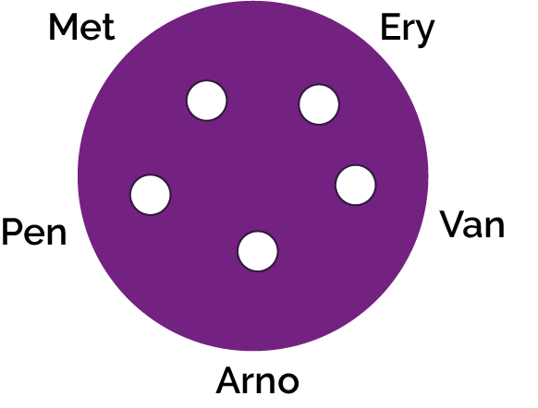
Forklaring resultater
Ja betyr sensitiv – ingen vekstsone er synlig
Nei betyr ikke sensitiv – ingen sone synlig
Pasient A:
Influensa skyldes et virus, og ingen av antibiotikaene vil derfor ha en effekt fordi antibiotika bare virker på bakterieinfeksjoner.
Pasient B:
Sår hals er nokså vanlig og blir som regel bedre på egen hånd. I alvorlige tilfeller vil de fleste antibiotika behandle denne infeksjonen. Penicillin er den foretrukne antibiotikaen for denne infeksjonen siden bakteriene som forårsaker den (Streptococcus), ennå ikke har utvikle en resistensmekanisme. Antibiotika bør ikke gis unødig for milde tilfeller av sår hals siden 80 % av alle tilfeller av sår hals skyldes virus, og andre bakterier kan utvikle resistens under behandling.
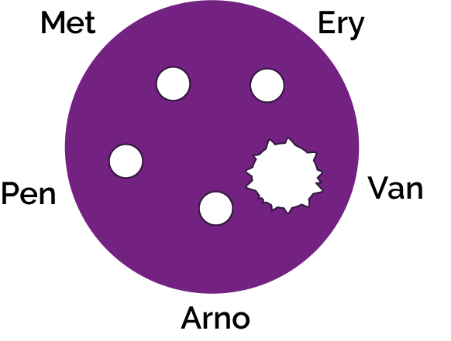

LA2 Eksperiment med agar (svarark)
Eksperiment med agar (svarark)
Forklaring av resultatene
Pasient C:
Meticillinresistente Staphylococcus aureus(MRSA)-infeksjoner er i ferd med å bli stadig vanskeligere å behandle. Disse S. aureus-bakteriene har utviklet resistens overfor meticillin, den antibiotikaen som ble foretrukket tidligere. Vankomycin er en av de siste forsvarslinjene mot disse potensielt dødelige bakteriene, men det er oppdaget noen organismer som viser resistens overfor dette også.
Pasient D:
Penicillin var den første antibiotikaen som ble oppdaget og produsert. Dessverre var det mange som oppfattet det som en «vidundermedisin» og brukte det til å behandle mange vanlige infeksjoner. Dette førte til at de fleste Staphylococcus-bakterier raskt utviklet resistens overfor denne antibiotikaen. Siden ampicillin er avledet av penicillin, er Staphylococcus-bakterier resistente overfor det også. Meticillin er den foretrukne medisinen for denne sensitive Staphylococcus-infeksjonen.

EA1 Testresultater for antibiotikasensitivitet
Pasient B
Pasient D
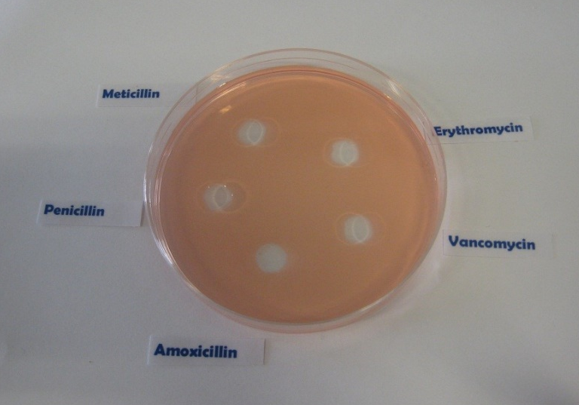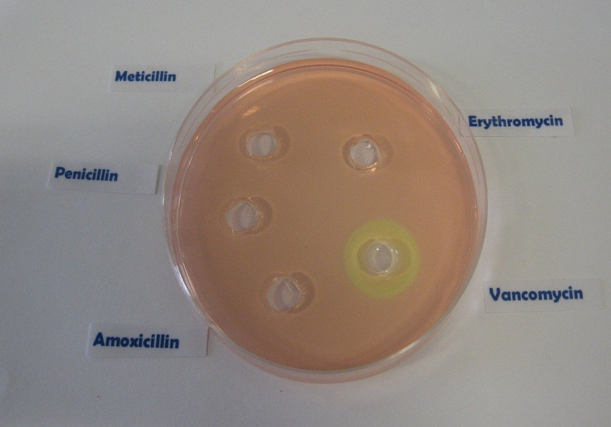
Testresultater for antibiotikasensitivitet
Pasient A
Pasient C

EA1 Eksperiment med agar (arbeidsark – avsnitt A)
Eksperiment med agar
Arbeidsark: Resultater
Eva har sommerjobb på det lokale sykehuslaboratoriet.
Jobben går ut på å lese testresultater og fylle ut papirarbeid. Eva har blandet sammen noen av testresultatene.
Resultatarket hennes viser følgende::
Pasient | Peni-  cillin | Meti-  cillin | Erytro-  mycin | Vanko-  mycin | Amoksi-  cillin | Diagnose
 | Nei | Nei | Nei | Nei | Nei | Influensa
 | Ja | Ja | Ja | Ja | Ja | Halsbetennelse
 | Nei | Ja | Ja | Ja | Nei | Stafylokokkinfeksjon
 | Nei | Nei | Nei |  | Nei | MRSA
Ja betyr sensitiv – ingen vekstsone er synlig
Nei betyr ikke sensitiv – ingen sone synlig
Hun har dyrket den smittsomme organismen isolert fra hver av pasientene på agarskåler og identifisert diagnosen.
Kan du gjenta testen for antibiotikasensitivitet og kombinere pasienten med resultatet.

EA1 Eksperiment med agar (Konklusjoner – avsnitt B)
Eksperiment med agar (elevark): Resultater
I resultatavsnittet nedenfor registrerer du resultatene av sensitivitetstesten og identifiserer hvilken antibiotika du ville anbefale legen å skrive ut.
Influensa  (influensavirus) | Hemmingssone  Størrelse (mm)
Penicillin
Meticillin
Erytromycin
Vankomycin
Amoksicillin
Halsbetennelse  (Streptococcus) | Hemmingssone  Størrelse (mm)
Penicillin
Meticillin
Erytromycin
Vankomycin
Amoksicillin
Pasient A__________________
Pasient B__________________
Stafylokokkinfeksjon  Infeksjon (Staphylococcus aureus) | Hemmings-sone  Størrelse (mm)
Penicillin
Methicillin
Erythromycin
Vancomycin
Amoxicillin
Anbefalt antibiotika
_________________________
Anbefalt antibiotika
_________________________
Pasient C___________________
Pasient D_________________
MRSA  (Meticillin-resistant Staphylococcus aureus) | Hemmingssone  Størrelse (mm)
Penicillin
Methicillin
Erythromycin
Vancomycin
Amoxicillin
Anbefalt antibiotika
_________________________
Anbefalt antibiotika
_________________________

EA2 Eksperiment med agar (konklusjoner)
Eksperiment med agar
Arbeidsark: Konklusjoner
- Antibiotika kurerer ikke forkjølelse eller influensa. Hva bør legen anbefale eller skrive ut til pasient A for å bli bedre?
____________________________________________________________________________________________________________________________________________________________________________________________________________________

- Meticillin ble tidligere brukt til å behandle stafylokokkinfeksjoner. Hva ville skjedd med infeksjonen til pasient C hvis hun hadde fått meticillin?
____________________________________________________________________________________________________________________________________________________________________________________________________________________

- Hvis du hadde igjen litt penicillin i skapet etter en tidligere lungebetennelse, ville du brukt dette til å behandle et kutt på beinet som ble betent? Forklar svaret.
____________________________________________________________________________________________________________________________________________________________________________________________________________________

- Pasient D ønsker ikke å ta det foreskrevne doksycyklinet for sårinfeksjonen.
«Jeg tok mer enn halvparten av de pillene legen ga meg forrige gang, og infeksjonen ble borte en stund, men jeg fikk den igjen enda verre.»
Kan du forklare hvorfor dette skjedde?
_________________________________________________________________________________________________________________________________________________________________________________________________________________________________________________________________________

EA3 Eksperiment med agar (konklusjoner)
Konklusjoner
- Antibiotika kurerer ikke forkjølelse eller influensa. Hva bør legen anbefale eller skrive ut til pasient A for å bli bedre?
A) Antibiotika kan brukes til å behandle virusinfeksjoner, legen bør skrive ut antibiotika.
B) Antibiotika kan bare brukes til å behandle bakterieinfeksjoner. Forkjølelse eller influensa skyldes et virus. Legen bør skrive ut medisiner for symptomene.
C) Legen bør skrive ut soppmidler.

- Meticillin ble tidligere brukt til å behandle stafylokokkinfeksjoner. Hva ville skjedd med infeksjonen til pasient C hvis hun hadde fått meticillin?
A) Ingenting. MRSA er resistent overfor antibiotika.
B) Pasient C ville blitt bedre. Infeksjonen ville forsvunnet.

- Hvis du hadde igjen litt penicillin i skapet etter en tidligere lungebetennelse, ville du brukt dette for å behandle et kutt på beinet som ble infisert? Forklar svaret.
A) Nei, du bør aldri bruke andres antibiotika eller antibiotika som har blitt forskrevet til en tidligere infeksjon. Det finnes mange ulike typer antibiotika som behandler ulike bakterieinfeksjoner. Leger skriver ut spesifikke antibiotika for spesifikke sykdommer med en dose som passer til pasienten. Å ta noen andres antibiotika kan bety at infeksjonen din ikke blir bedre.
B) Nei, du bør skaffe ny medisin.
C) Ja.

- Pasient D ønsker ikke å ta det foreskrevne doksycyklinet for sårinfeksjonen.
«Jeg tok mer enn halvparten av de pillene legen tidligere ga meg, og infeksjonen ble borte en stund, men den kom tilbake enda verre enn sist.»
Kan du forklare hvorfor dette skjedde?
A) En pasient D bør ikke ha tatt medisinen sin.
B) Pasient D burde bare ha tatt én pille.
C) Det er svært viktig å fullføre behandlingen og ikke bare stoppe halvveis. Hvis behandlingen ikke fullføres, er det ikke sikkert at alle bakteriene blir drept, og da kan de bli resistente overfor antibiotika i framtiden.

EA4 Antibiotika «riktig» eller «galt»?
Antibiotika «riktig» eller «galt»?
Snakk om hvilke av disse påstandene som er riktige eller gale.
- Han hostet og nøs overalt. En skulle trodd legen ville gitt ham antibiotika!
- Legen min ba meg ta antibiotika i fem dager, så det er hva jeg gjorde.
- Da venninnen min var syk, ga jeg henne den gamle antibiotikaen min. Jeg liker å hjelpe vennene mine.
- Antibiotika hjelper ikke mot hoste og forkjølelse. Det er bare å hvile, drikke mye og spise sunt.
- Alle medisiner er skadelige for oss. Jeg skjønner ikke poenget med å ta antibiotika.
- Legen ga meg antibiotika som jeg skulle ta i 10 dager, men jeg føler meg bedre etter 3 dager, så jeg skal slutte å ta dem.
- Jeg blir skikkelig deppa av symptomer jeg har med hodepine og influensa. Jeg tror jeg trenger antibiotika!
- Jeg tar ikke antibiotika med mindre jeg virkelig trenger det, for det er ikke sikkert de virker i framtiden.

